**小微企业财务报表报送期间“按月”**

**改为“按季”操作指南**

一、终止月度财务会计制度备案

1.企业登录电子税务局,选择【我要办税】——【综合信息报告】。

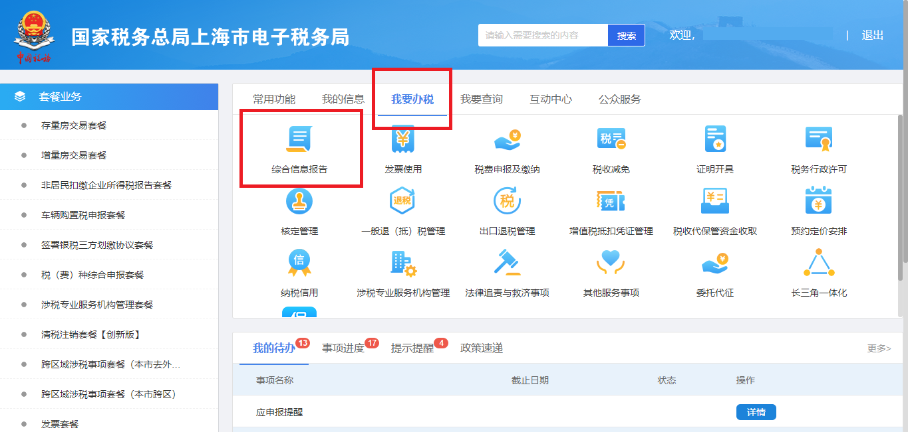

2.点击左边的【制度信息报告】,选择【财务会计制度备案（创新版）】。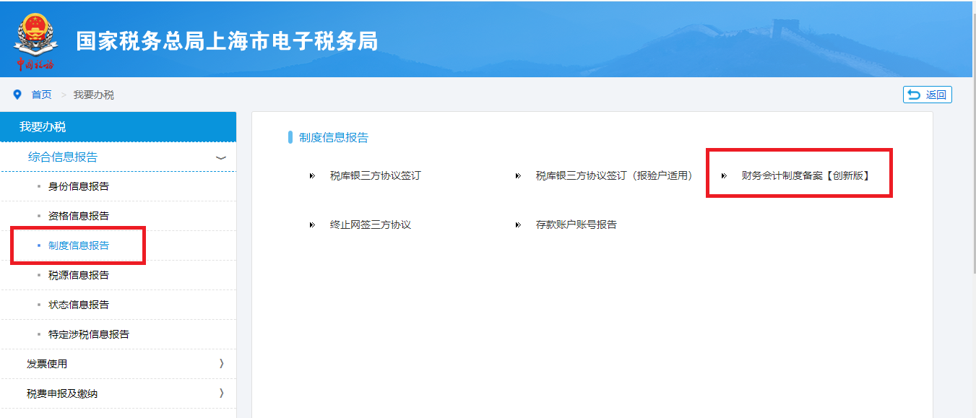

3.阅读弹出对话框后点击【继续办理】。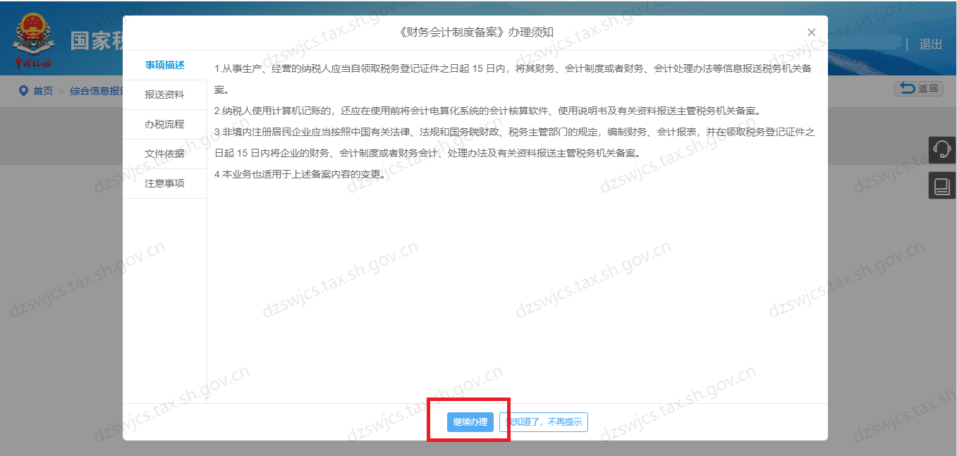

4.在原有的制度备案信息后，点击【修改】。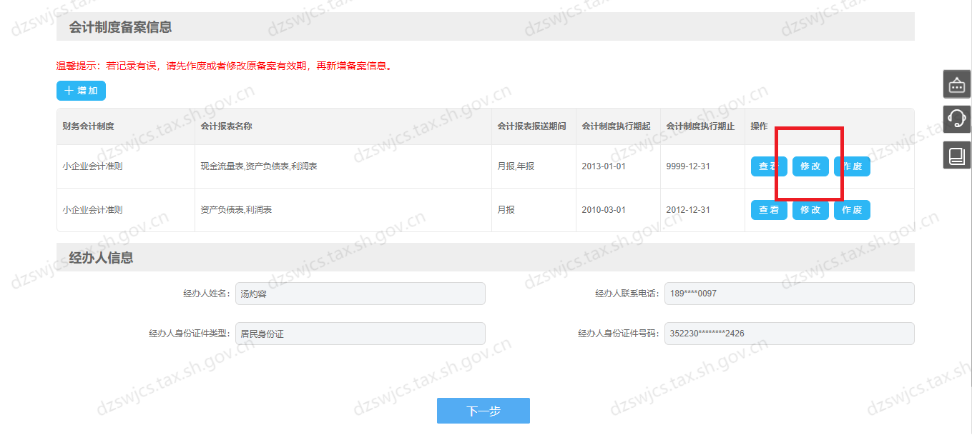

5.将会计制度备案信息的新有效期止修改为2021-06-30，点击【确定】。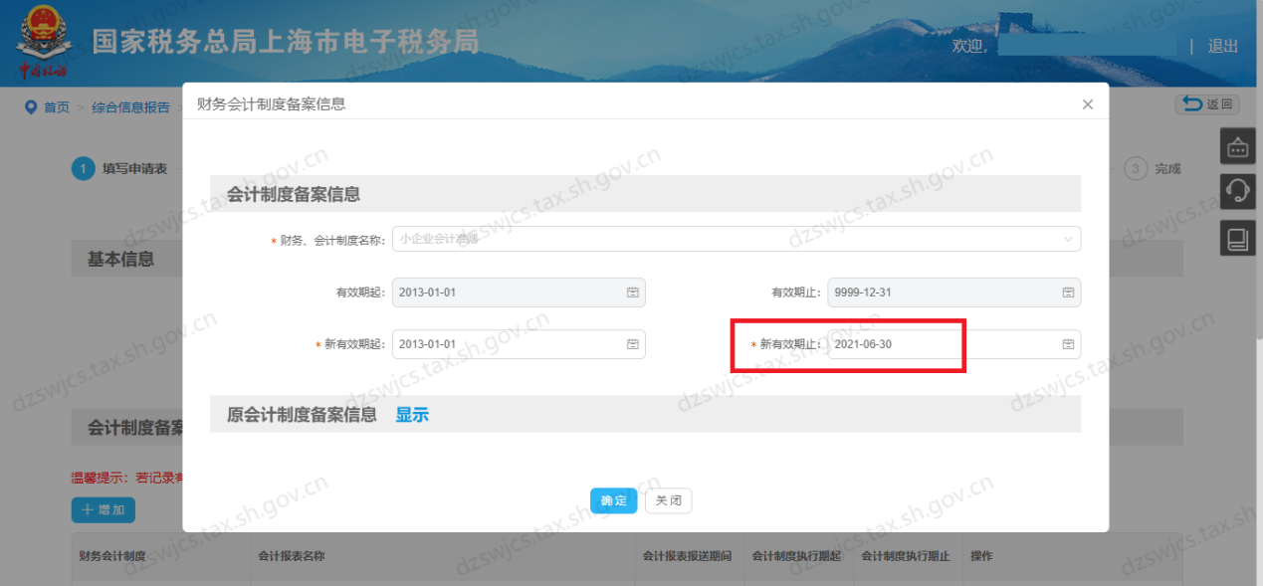

6.修改完成后，点击【下一步】。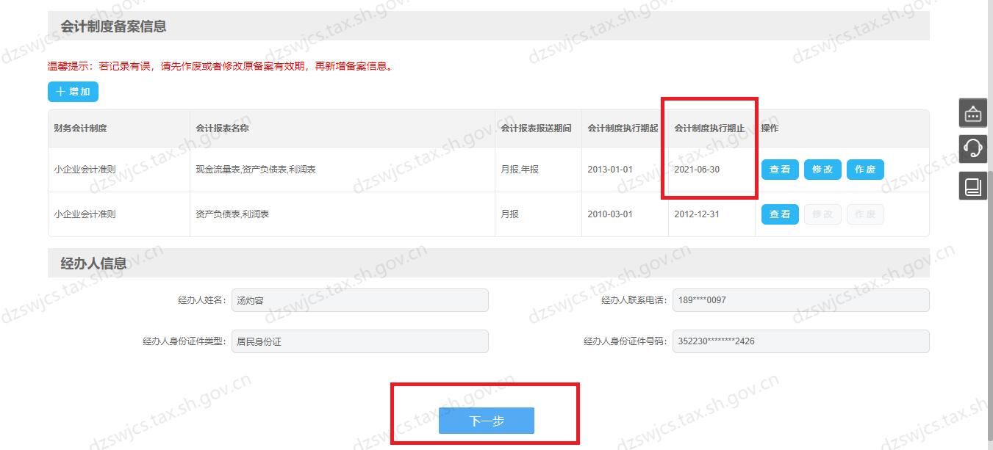

7.在新的页面，点击【提交】。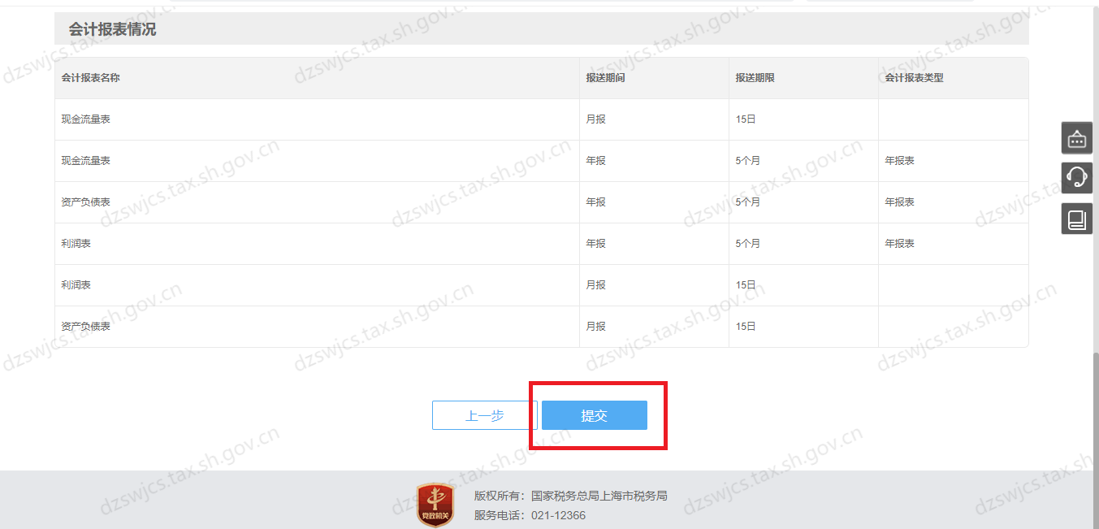

8.阅读弹出对话框后点击【确定】。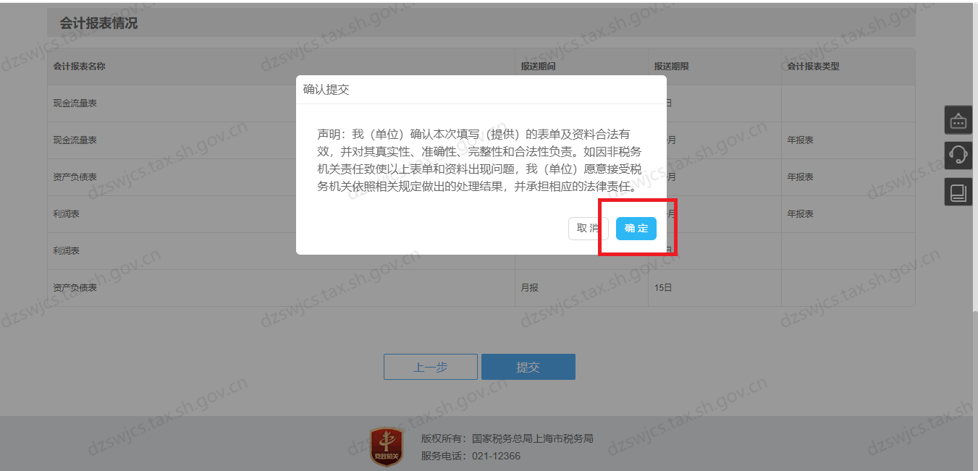

9.提交成功，处理结果为受理通过。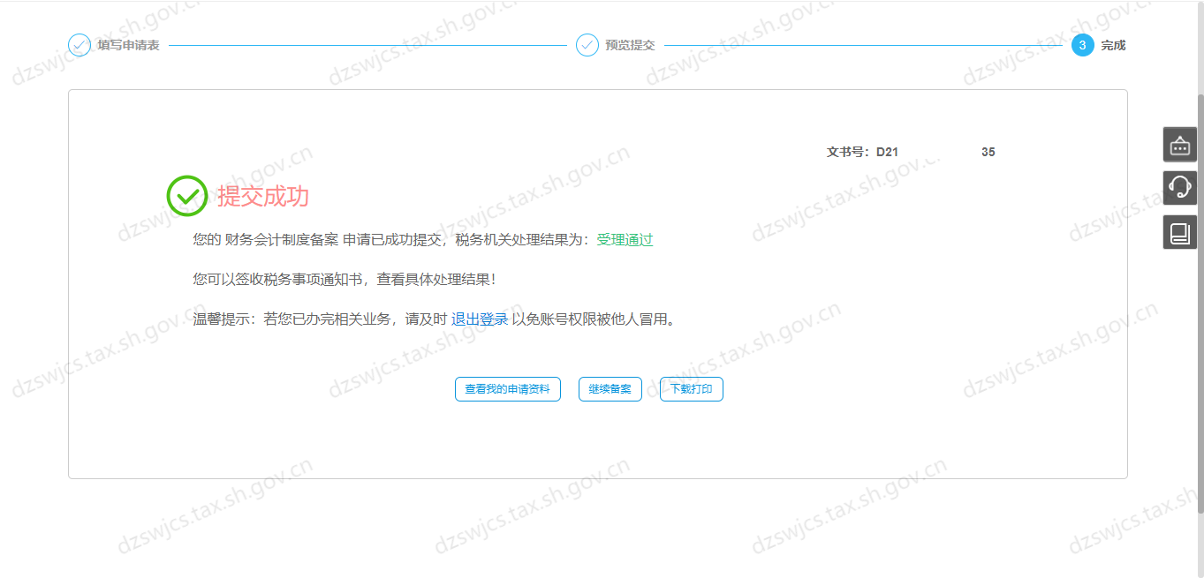

二、增加季度财务会计制度备案

1.按上述步骤继续进入【财务会计制度备案（创新版）】。



2.点击右上角【增加】按钮。

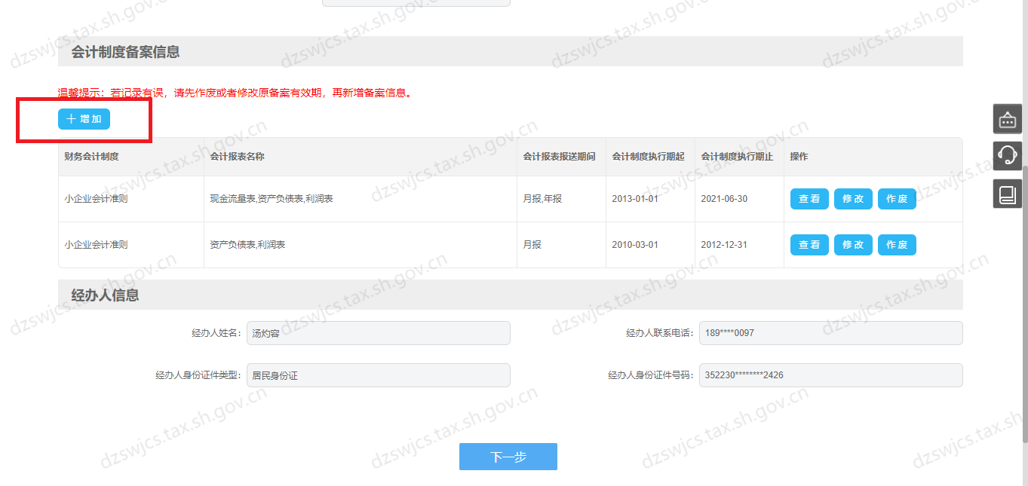

3.会计制度备案信息中有效期起为2021-07-01，有效期止为2099-12-31，其余信息均按原备案信息进行选择。

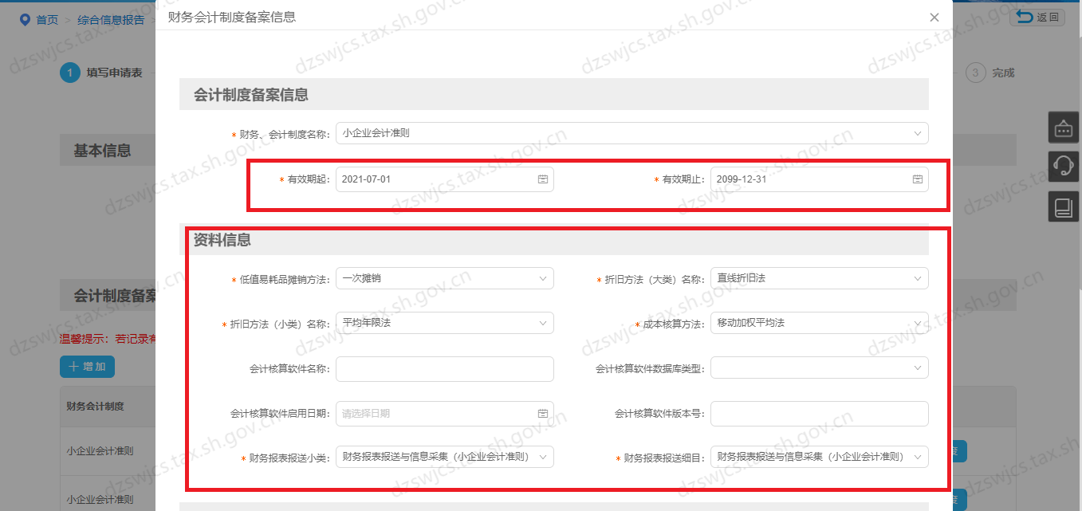 4.页面下方的会计报表情况中，报送期间下拉选择季报，然后点击【确定】。

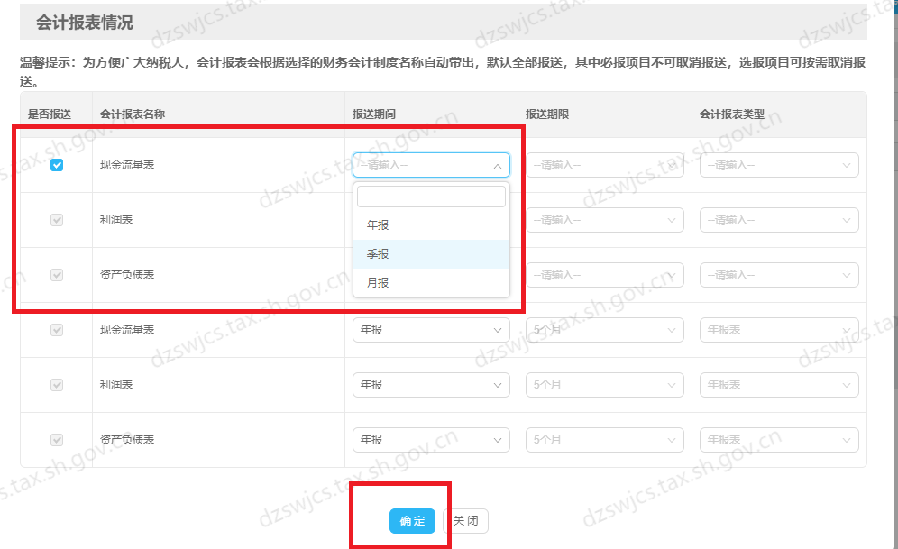

5.仔细核对会计报表情况后点击【确定无误】。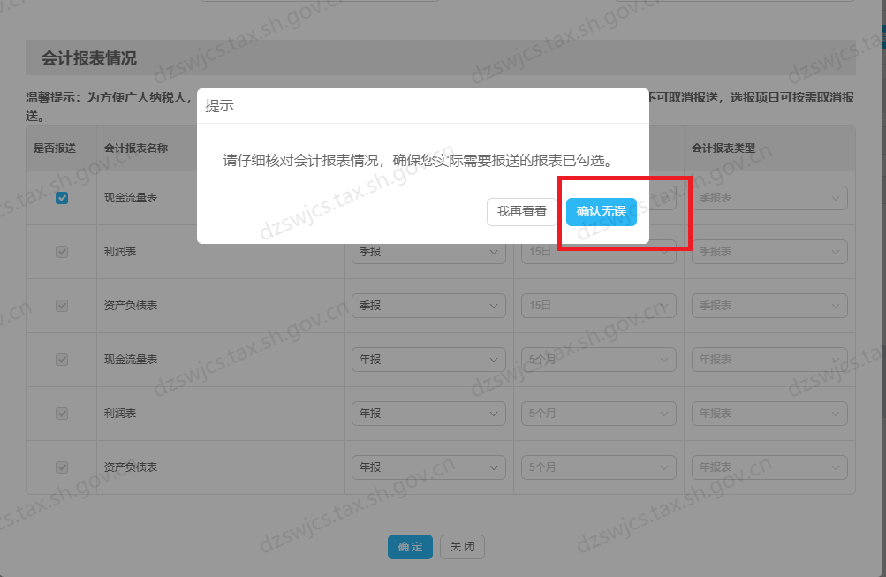

6.产生一条新的备案信息，点击【下一步】。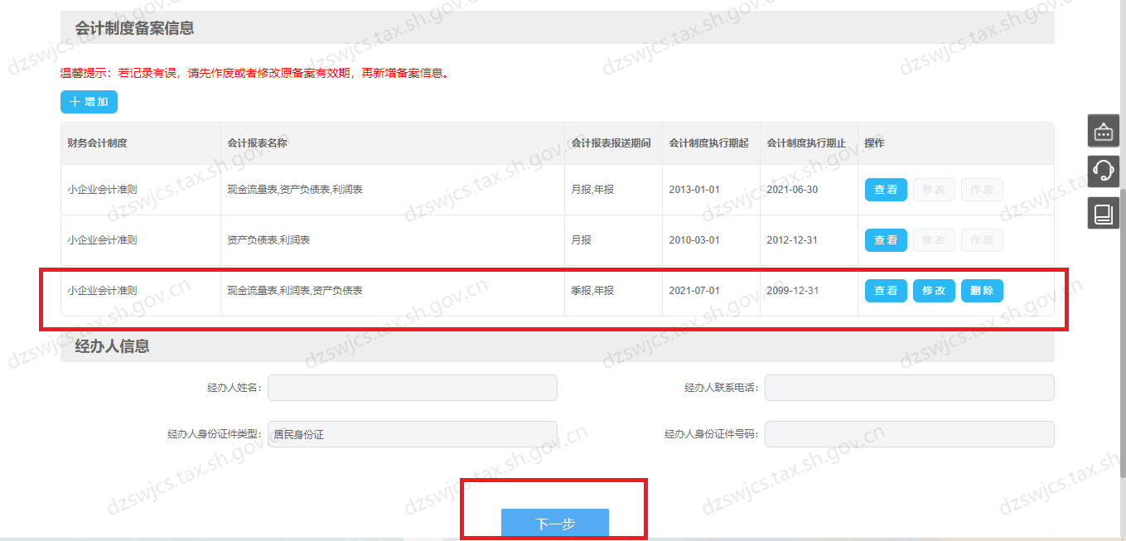

7.页面下方报表情况为季报以及年报，点击【提交】。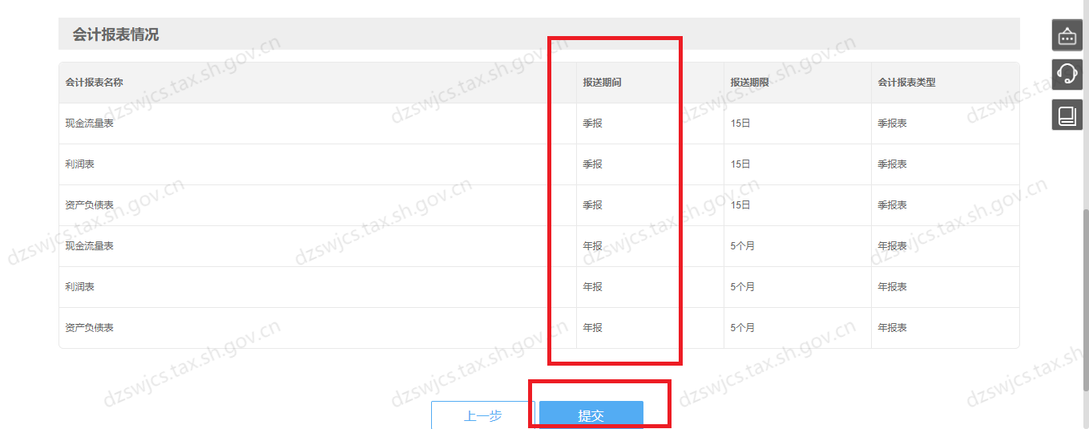

8.阅读弹出对话框后点击【确定】。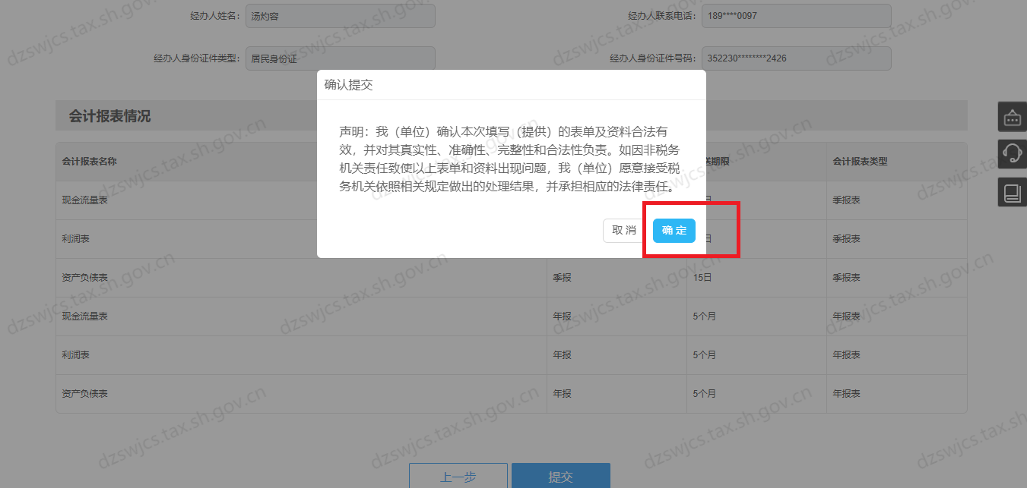

9.提交成功，处理结果为受理通过。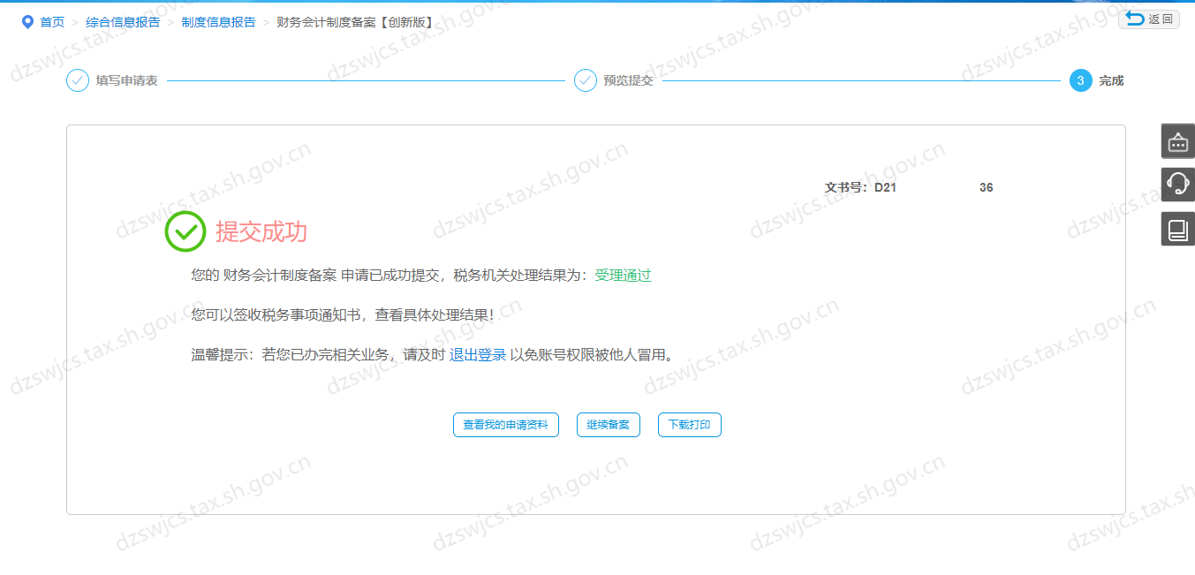

三、友情提示

1.如已报送所属期7月、8月的月报，需先进行作废，再进行财务会计制度备案的修改或增加操作。

2.若原月度财务会计制度备案已终止，请直接增加季度财务会计制度备案。

3.修改完成后，请在每季度终了后15日内（以申报纳税期限实际日期为准）报送季度财务报表，年度终了后5个月内报送年度财务报表。